RELATÓRIO DO TESTE

Cadastro de Centro de Custo – Cenário 1: Preenchimento completo e salvamento.

🗕️ Data do teste: 18/09/2025 16:52:46

🔄 Acessando o sistema...

✅ Acessando o sistema realizado com sucesso.

🖼️ Screenshot: acessando_o_sistema

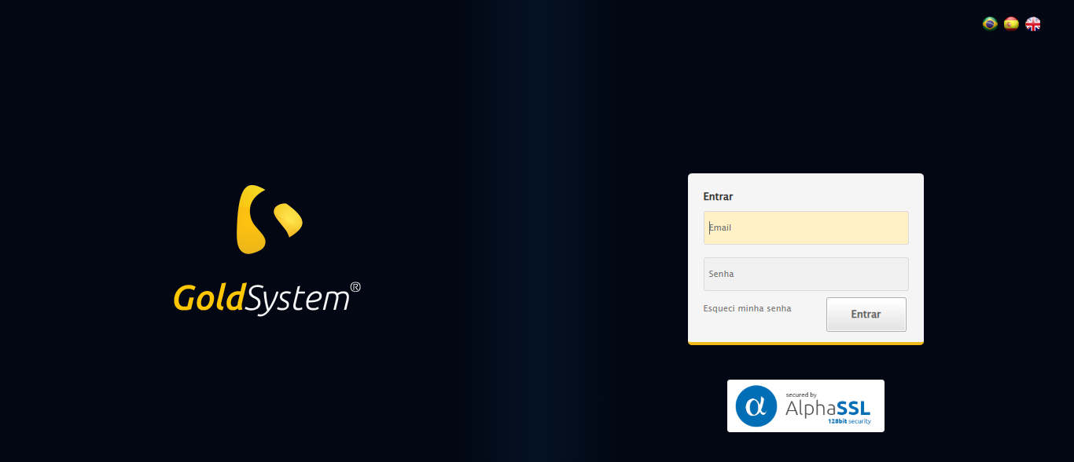

🔄 Realizando login...

✅ Realizando login realizado com sucesso.

🖼️ Screenshot: realizando_login

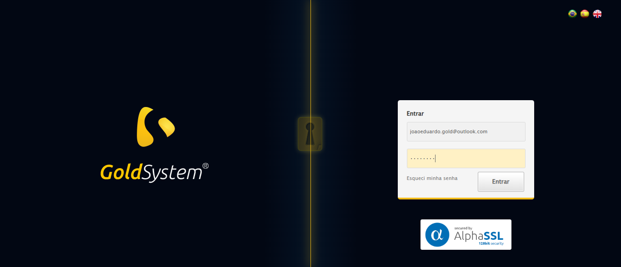

🔄 Ajustando zoom...

✅ Ajustando zoom realizado com sucesso.

🖼️ Screenshot: ajustando_zoom

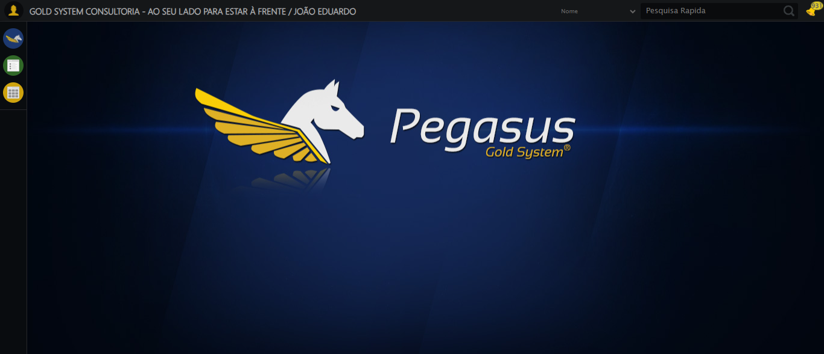

🔄 Abrindo menu Centro de Custo...

✅ Abrindo menu Centro de Custo realizado com sucesso.

🖼️ Screenshot: abrindo_menu_centro_de_custo

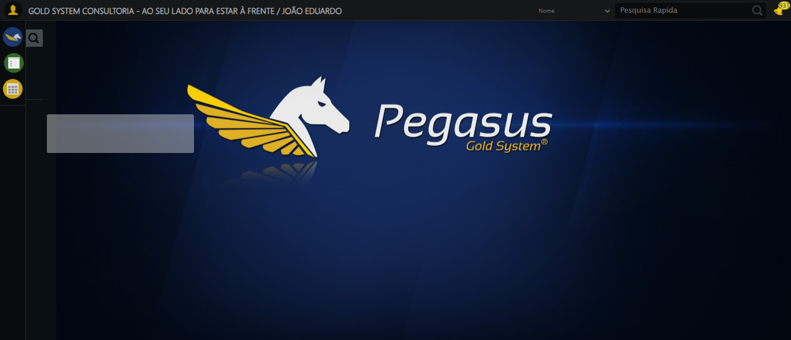

🔄 Acessando opção Cadastrar...

✅ Acessando opção Cadastrar realizado com sucesso.

🖼️ Screenshot: acessando_opção_cadastrar

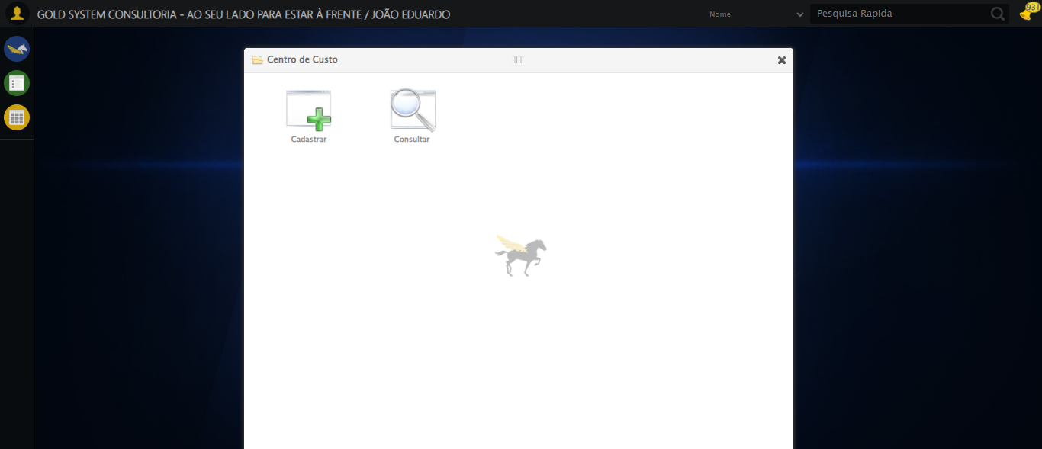

🔄 Preenchendo Código do Centro de Custo...

✅ Preenchendo Código do Centro de Custo realizado com sucesso.

🖼️ Screenshot: preenchendo_código_do_centro_de_custo

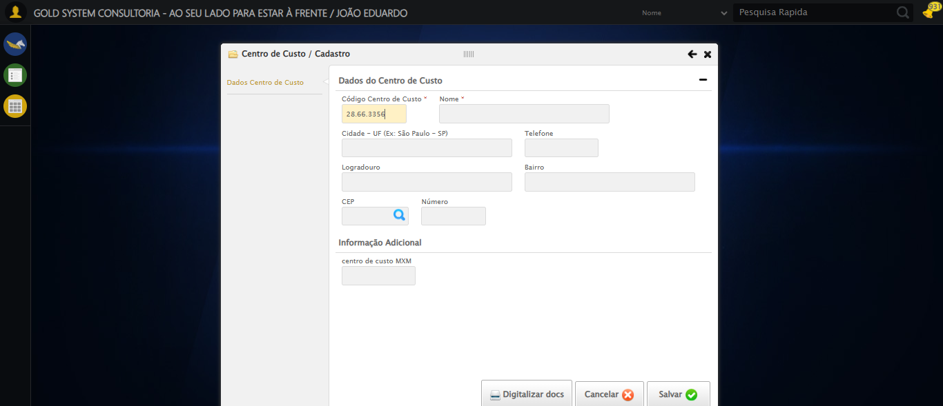

🔄 Clicando no campo Nome do Centro de Custo...

✅ Clicando no campo Nome do Centro de Custo realizado com sucesso.

🖼️ Screenshot: clicando_no_campo_nome_do_centro_de_custo

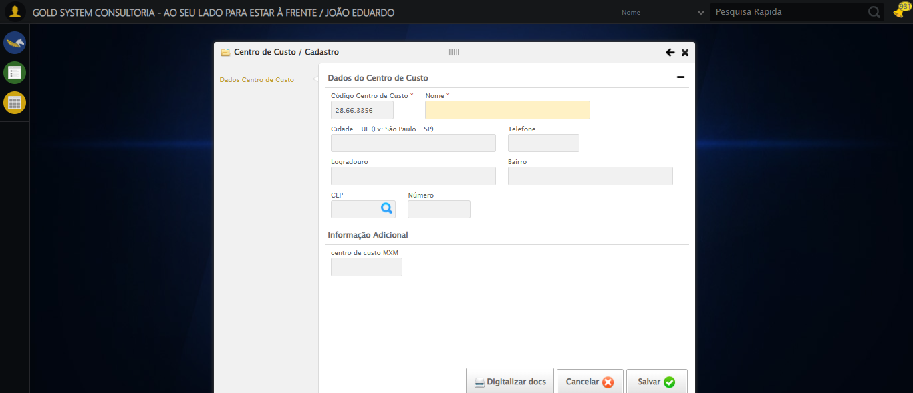

🔄 Preenchendo Nome do Centro de Custo...

✅ Preenchendo Nome do Centro de Custo realizado com sucesso.

🖼️ Screenshot: preenchendo_nome_do_centro_de_custo

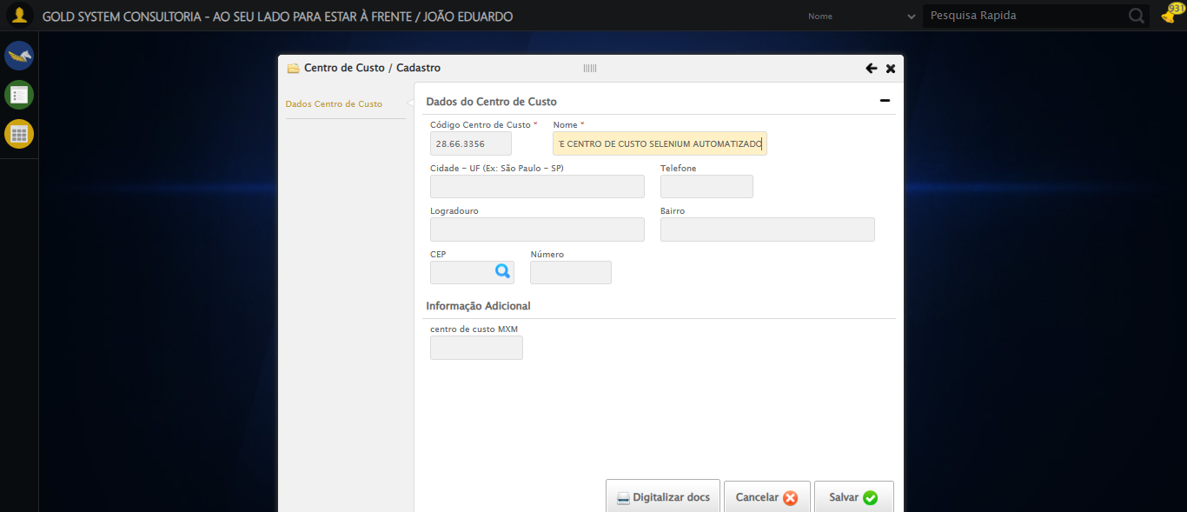

🔄 Clicando no campo Telefone...

✅ Clicando no campo Telefone realizado com sucesso.

🖼️ Screenshot: clicando_no_campo_telefone

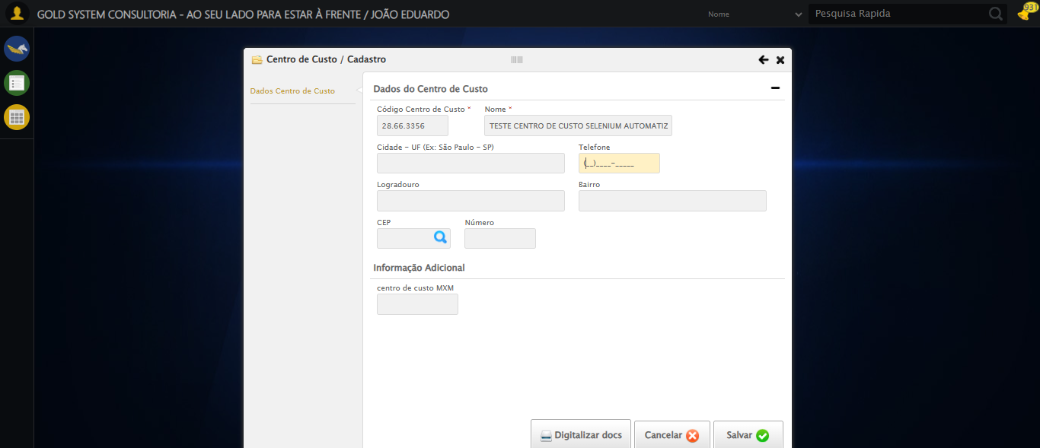

🔄 Preenchendo o campo Telefone...

✅ Preenchendo o campo Telefone realizado com sucesso.

🖼️ Screenshot: preenchendo_o_campo_telefone

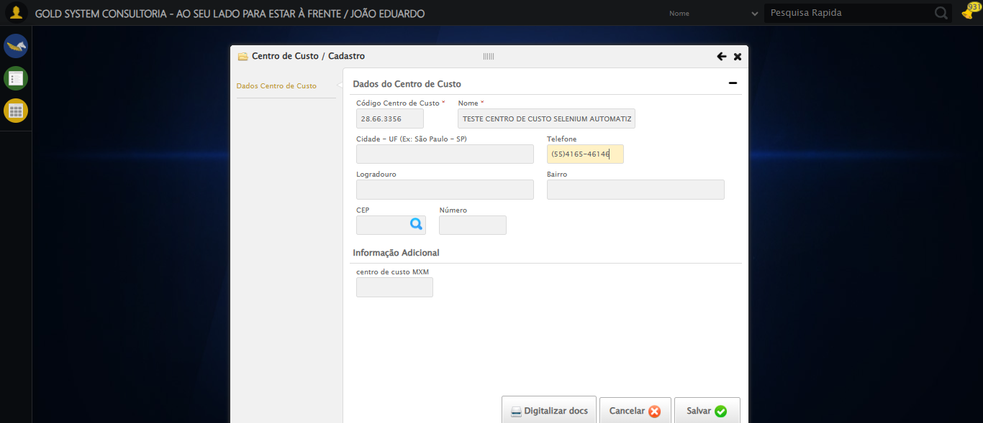

🔄 Clicando no campo CEP...

✅ Clicando no campo CEP realizado com sucesso.

🔄 Preenchendo o campo CEP...

✅ Preenchendo o campo CEP realizado com sucesso.

🖼️ Screenshot: preenchendo_o_campo_cep

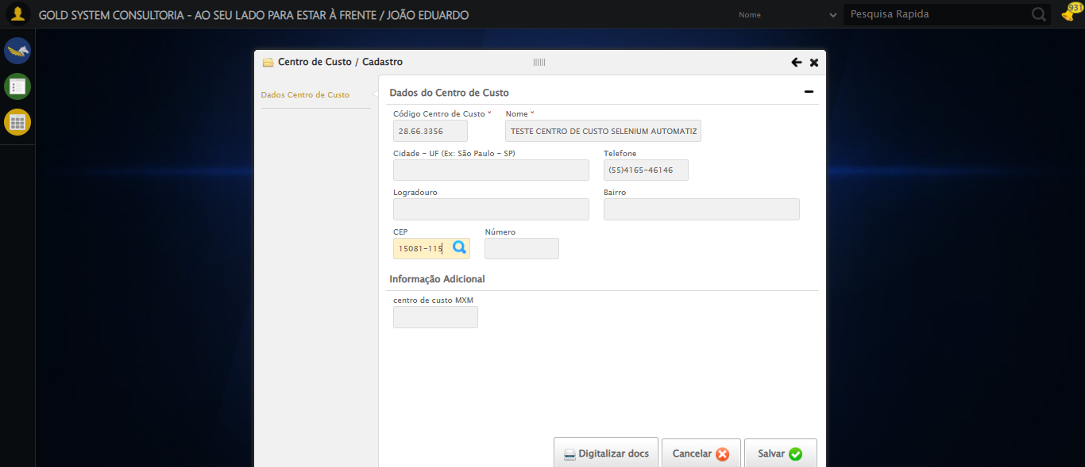

🔄 Clicando no botão de busca do CEP...

✅ Clicando no botão de busca do CEP realizado com sucesso.

🖼️ Screenshot: clicando_no_botão_de_busca_do_cep

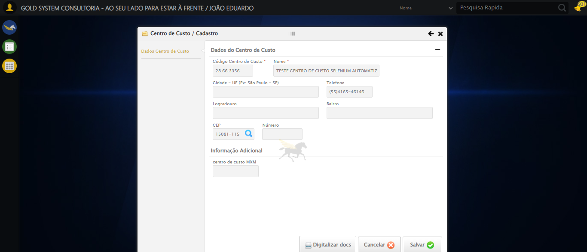

🔄 Preenchendo o número do endereço...

✅ Preenchendo o número do endereço realizado com sucesso.

🖼️ Screenshot: preenchendo_o_número_do_endereço

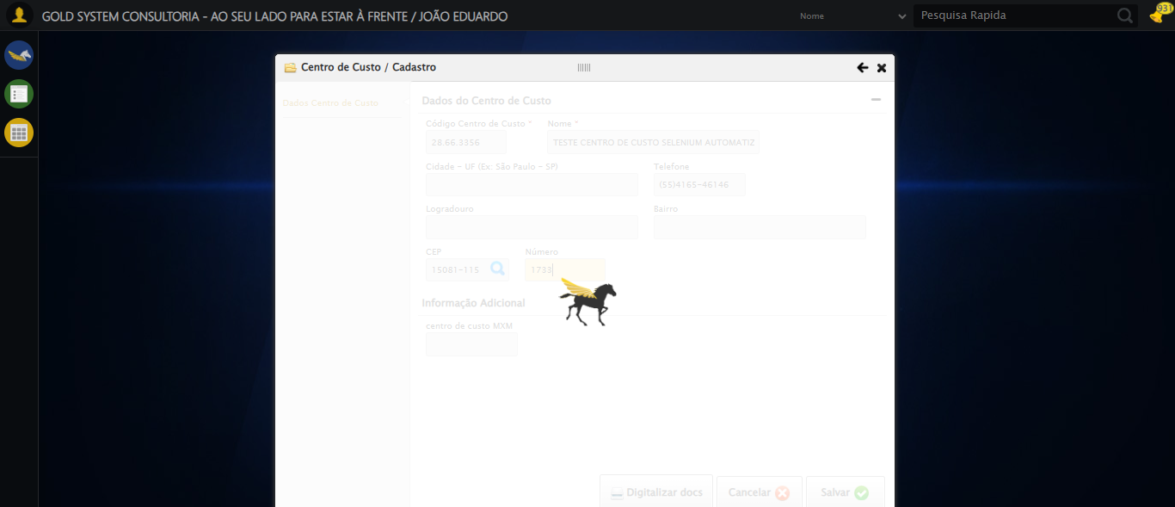

🔄 Clicando em Salvar...

❌ Erro ao clicando em salvar: Message: element click intercepted: Element <a class="btModel btGray btsave">...</a> is not clickable at point (982, 570). Other element would receive the click: <div class="loadingContent" style="height: 565px; display: block;">...</div>  
 (Session info: chrome=140.0.7339.128); For documentation on this error, please visit: https://www.selenium.dev/documentation/webdriver/troubleshooting/errors#elementclickinterceptedexception  
Stacktrace:  
 GetHandleVerifier [0x0xfc0c13+66051]  
 GetHandleVerifier [0x0xfc0c54+66116]  
 (No symbol) [0x0xd9db33]  
 (No symbol) [0x0xdedd90]  
 (No symbol) [0x0xdec0f3]  
 (No symbol) [0x0xde9ba7]  
 (No symbol) [0x0xde8e2d]  
 (No symbol) [0x0xddd335]  
 (No symbol) [0x0xe09f8c]  
 (No symbol) [0x0xddcd94]  
 (No symbol) [0x0xe0a144]  
 (No symbol) [0x0xe2b7f1]  
 (No symbol) [0x0xe09d86]  
 (No symbol) [0x0xddb53e]  
 (No symbol) [0x0xddc414]  
 GetHandleVerifier [0x0x1208a13+2457603]  
 GetHandleVerifier [0x0x12039d2+2437058]  
 GetHandleVerifier [0x0xfe97f2+232930]  
 GetHandleVerifier [0x0xfd9a18+167944]  
 GetHandleVerifier [0x0xfe092d+196381]  
 GetHandleVerifier [0x0xfc8ee8+99544]  
 GetHandleVerifier [0x0xfc9082+99954]  
 GetHandleVerifier [0x0xfb322a+10266]  
 BaseThreadInitThunk [0x0x7726fcc9+25]  
 RtlGetAppContainerNamedObjectPath [0x0x778b82ae+286]  
 RtlGetAppContainerNamedObjectPath [0x0x778b827e+238]

🖼️ Screenshot: erro_clicando_em_salvar

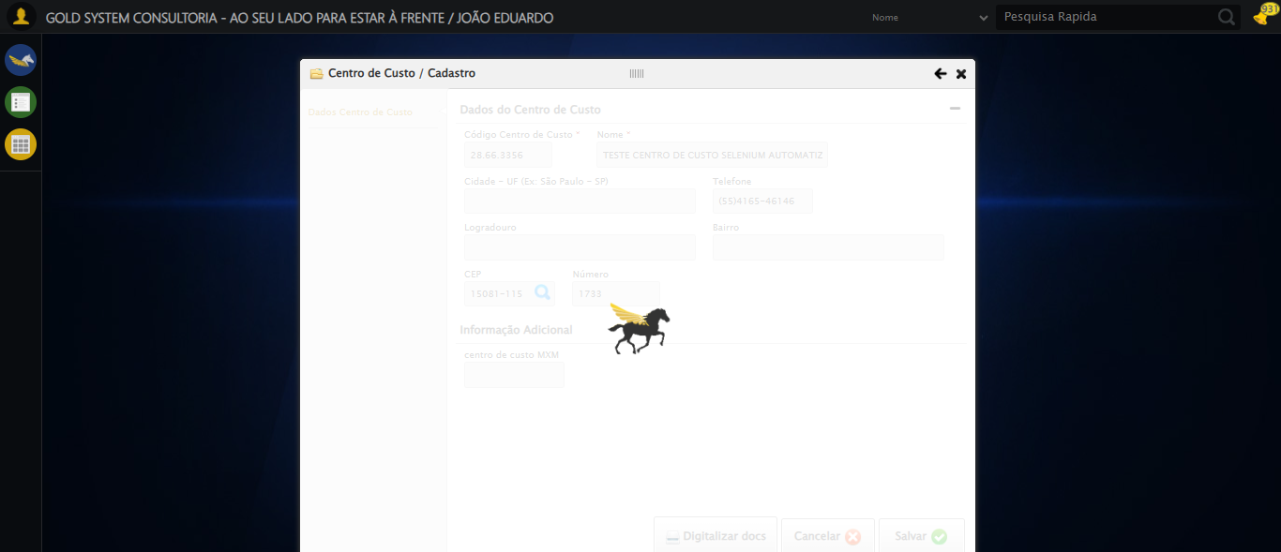

🔄 Fechando modal...

✅ Fechando modal realizado com sucesso.

🖼️ Screenshot: fechando_modal

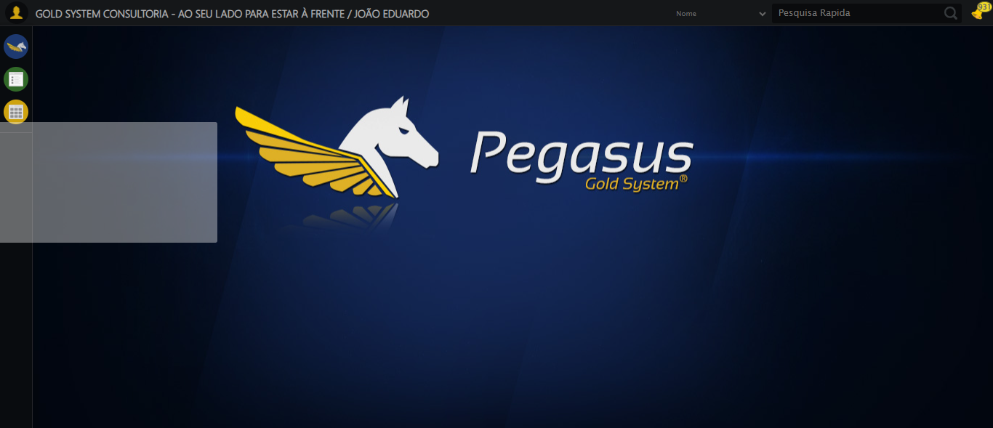

✅ Teste executado com sucesso.

📸 Tela final após o cadastro

🖼️ Screenshot: finalizacao_teste

